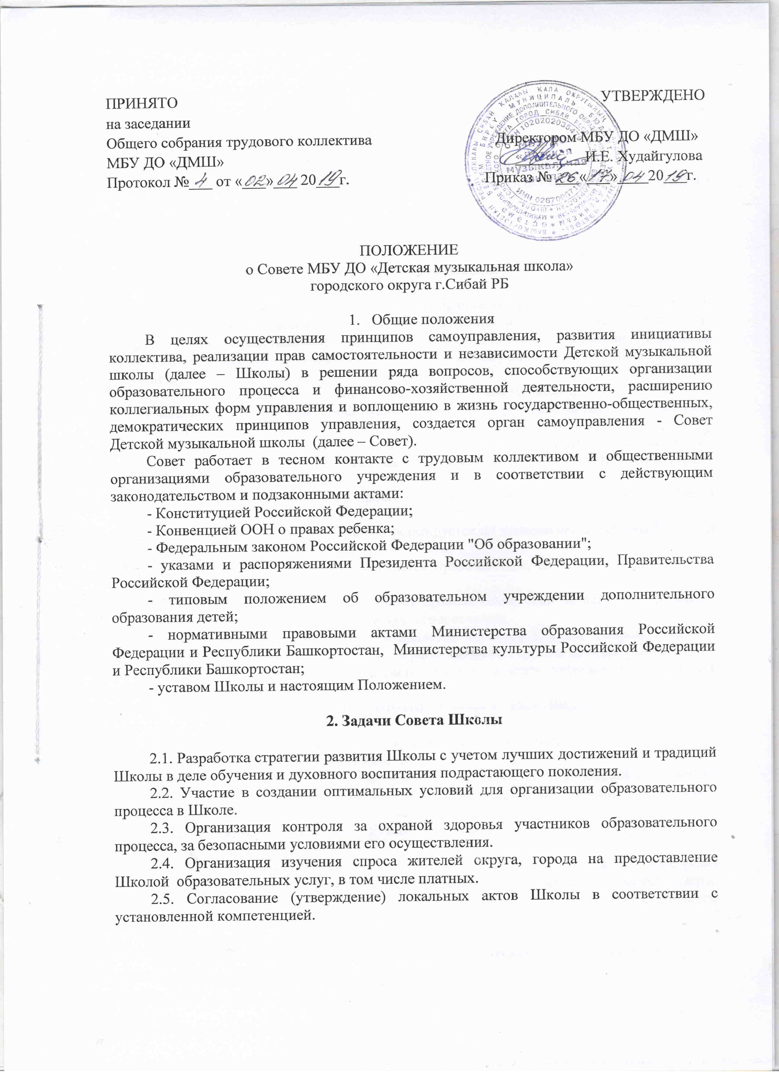

ПРИНЯТО УТВЕРЖДЕНО
на заседании
Общего собрания трудового коллектива Директором МБУ ДО «ДМШ»
МБУ ДО «ДМШ» _________И.Е. Худайгулова Протокол №___ от «___»___ 20___г. Приказ № ___«___»____20___г.

ПОЛОЖЕНИЕ
о Совете МБУ ДО «Детская музыкальная школа»
городского округа г.Сибай РБ

- Общие положения
В целях осуществления принципов самоуправления, развития инициативы коллектива, реализации прав самостоятельности и независимости Детской музыкальной школы (далее – Школы) в решении ряда вопросов, способствующих организации образовательного процесса и финансово-хозяйственной деятельности, расширению коллегиальных форм управления и воплощению в жизнь государственно-общественных, демократических принципов управления, создается орган самоуправления - Совет Детской музыкальной школы (далее – Совет).
Совет работает в тесном контакте с трудовым коллективом и общественными организациями образовательного учреждения и в соответствии с действующим законодательством и подзаконными актами:
- Конституцией Российской Федерации;
- Конвенцией ООН о правах ребенка;
- Федеральным законом Российской Федерации "Об образовании";
- указами и распоряжениями Президента Российской Федерации, Правительства Российской Федерации;
- типовым положением об образовательном учреждении дополнительного образования детей;
- нормативными правовыми актами Министерства образования Российской Федерации и Республики Башкортостан, Министерства культуры Российской Федерации и Республики Башкортостан;
- уставом Школы и настоящим Положением.

2. Задачи Совета Школы

2.1. Разработка стратегии развития Школы с учетом лучших достижений и традиций Школы в деле обучения и духовного воспитания подрастающего поколения.
2.2. Участие в создании оптимальных условий для организации образовательного процесса в Школе.
2.3. Организация контроля за охраной здоровья участников образовательного процесса, за безопасными условиями его осуществления.
2.4. Организация изучения спроса жителей округа, города на предоставление Школой образовательных услуг, в том числе платных.
2.5. Согласование (утверждение) локальных актов Школы в соответствии с установленной компетенцией.

3. Функции Совета Школы

3.1. В период между проведениями Общего собрания Школы Совет осуществляет общее руководство в рамках установленной компетенции.
3.2. Совет Школы:
- организует выполнение решений Общего собрания Школы;
- принимает участие в разработке и обсуждении перспективного плана развития Школы;
- по представлению Педагогического совета Школы обсуждает необходимость введения новых образовательных программ, дисциплин.

4. Состав Совета Школы

4.1. Совет Школы избирается на Общем собрании трудового коллектива Школы. В состав Совета входят: директор Школы, его заместители, руководители структурных подразделений, представители профсоюзной организации, родители (законные представители) несовершеннолетних обучающихся, обучающиеся (старших классов) учреждения.
Совет школы состоит из представителей трудового коллектива - 5 человек, обучающихся - 1 человек, родителей (законных представителей) - 1 человек, общественности - 1 человека.
Кандидатуры в члены Совета школы выдвигаются на собраниях соответствующих коллективов. В Совет школы может входить представитель от органов управления культурой.
4.2. Заседания Совета Школы проводятся в соответствии с планом работы Школы или по мере необходимости.
4.3. Повестка дня заседания Школы формируется по инициативе директора Школы и членов Совета.
4.4. Заседание Совета Школы считается правомочным, если в нем участвуют не менее 2/3 списочного состава Школы.
4.5. Решение Совета Школы считается правомочным, если за него проголосовало большинство членов Совета, участвовавших в голосовании.
4.6. Председателем Совета Школы является директор Школы. Секретарь Совета Школы избирается из числа его членов на первом заседании сроком на один учебный год.
4.7. Заседания Совета Школы оформляются протоколами, которые подписываются председателем и секретарем.
4.8. Протоколы заседаний Совета Школы хранятся в делах Школы.

5. Права и ответственность Совета Школы
5.1. Совет Школы имеет следующие права:
- осуществляет контроль за выполнением решений общих собраний трудового коллектива Школы, реализацией критических замечаний и предложений работников, информирует трудовой коллектив об их выполнении;
- контролирует выполнение Устава Школы и Договора между Школой и Учредителем, Управлением;
- заслушивает директора Школы о ходе выполнения планов и договорных обязательств, результатах хозяйственно-финансовой деятельности, намечает меры, способствующие более эффективной работе Школы, соблюдению принципа социальной справедливости;
- согласовывает структуру и штатное расписание Школы;
- согласовывает положения о структурных подразделениях Школы и другие локальные акты в рамках своей компетенции;
- контролирует соблюдение порядка премирования работников, установления надбавок, доплат к ставкам заработной платы и должностным окладам, иных выплат стимулирующего характера;
- решает другие вопросы производственного и социального развития Школы, если они не отнесены к компетенции Общего собрания трудового коллектива, Педагогического совета Школы, директора Школы.
5.2. Совет Школы несет ответственность за:
- соблюдение законодательства Российской Федерации об образовании в своей деятельности;
- компетентность принимаемых решений;
- развитие принципов самоуправления Школы.

СОГЛАСОВАНО

С Советом школы
Протокол №___от «___»_________2019 г.

